**Всероссийская олимпиада школьников. Муниципальный этап 2024/25 уч.г.**

**Физика, 9 класс, решения**

**Время выполнения 230 мин. Максимальное кол-во баллов – 50**

**Каждая задача оценивается в 10 баллов**

**Критерии оценивания заданий**

|  |  |
| --- | --- |
| **Баллы** | **Правильность (ошибочность) решения** |
| 10 | Полное (верное) решение |
| 7-9 | Верное решение. Имеются небольшие недочеты, в целом не влияющие на решение. Допущены арифметические ошибки, не влияющие на знак ответа |
| 5-7 | Задача решена частично, или даны ответы не на все вопросы |
| 3-5 | Решение содержит пробелы в обоснованиях, приведены не все необходимые для решения уравнения |
| 1-2 | Рассмотрены отдельные важные случаи при отсутствии решения (или при ошибочном решении) |
| 0 | Решение неверное, продвижения отсутствуют |
| 0 | Решение отсутствует |

***\*Указания к оцениванию задач содержатся также в комментариях к решениям. . В таблицах после решений задач указана примерная разбалловка***

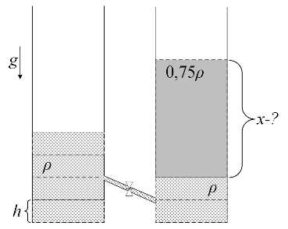**Задача 1.** Два одинаковых открытых сверху сосуда соединены тонкой косой трубкой с краном так, как это показано на рисунке. В сосудах находится жидкость плотности $ρ$, налитая в левом сосуде до высоты $4h$, а в правом – до высоты $2h$. Какой минимальной высоты столб жидкости плотности $0,75ρ$ надо добавить в правый сосуд, чтобы, после открытия крана в трубке, жидкость плотности $0,75ρ$ проникла в левый сосуд? Жидкости несмешивающиеся.

**Ответ. $x=5h$**

**Решение.** Чтобы жидкость плотности $0,75ρ$ начала проникать в левый сосуд, ей необходимо будет вытеснить из-под себя столб жидкости плотности $ρ$ высотой $h$, а затем вытеснить её из трубки. Столб жидкости плотности $ρ$, находящийся ниже уровня трубки не участвует в перераспределении вещества. Таким образом, после открытия крана, давление на выходе из трубки в правом сосуде должно быть (не забудем учесть жидкость в трубке):

$$p=3ρgh+0,75ρgh=0,75ρgx,$$

откуда получаем $x=5h.$

***Примерная разбалловка***

|  |  |  |  |
| --- | --- | --- | --- |
|  | **Этапы решения** | **Уравнения, условия** | **Баллы** |
| 1 | Понимание того, что только столб высоты $h$ жидкости плотности $ρ$ будет вытеснен в левый сосуд. |  | 1 |
| 2 | Учёт влияния косой трубки |  | 2 |
| 3 | Учёт из условия, что косая трубка будет заполнена жидкостью плотностью $0,75ρ$ |  | 2 |
| 4 | Условие равновесия, записанное через равенство давлений | $$p=3ρgh+0,75ρgh=0,75ρgx$$ | 4 |
| 5 | Ответ | $$x=5h$$ | 1 |

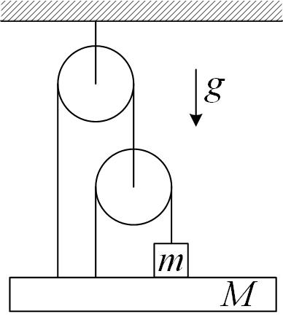**Задача 2.** Грузик массой $m=1 кг$ лежит на доске массой $M=200 г$, которая соединена двумя невесомыми и нерастяжимыми нитями с грузиком и с подвижным блоком (см. рис.). Найти величину силы, с которой доска действует на грузик. Блоки идеальные, балку считать горизонтальной.

**Ответ. $N=\frac{3mg-Mg}{4}=7Н$**

**Решение.** Запишем второй закон Ньютона для подвижного блока, грузика и доски, учитывая, что они находятся в равновесии:

$$\left\{\begin{aligned}2T-T_{1}=0 \left(блок невесомый\right); \\ mg-T-N=0; \\ Mg+N-T-T-T_{1}=0.\end{aligned}\right.$$

Решая систему, находим силу нормальной реакции опоры доски:

$$\left\{\begin{aligned}mg-T-N=0; \\ Mg+mg-4T=0,\end{aligned}⟹\right.N=mg-\frac{Mg+mg}{4}=\frac{3mg-Mg}{4}=7Н$$

***Примерная разбалловка***

|  |  |  |  |
| --- | --- | --- | --- |
|  | **Этапы решения** | **Уравнения, условия** | **Баллы** |
| 1 | Связь между силами натяжения нитей | $$2T-T_{1}=0$$ | 2 |
| 2 | Условие равновесия грузика | $$mg-T-N=0$$ | 2 |
| 3 | Условие равновесия доски | $$Mg+N-T-T-T_{1}=0$$ | 3 |
| 4 | Решение системы уравнений | $$N=\frac{3mg-Mg}{4}$$ | 2 |
| 5 | Ответ | $$N=7Н$$ | 1 |

**Задача 3.** Любопытный школьник замечает летящий в его сторону сверхзвуковой истребитель и начинает наблюдать за ним. Самолёт летит прямолинейно и горизонтально. Самолёт неслышно пролетает над школьником и только в тот момент, когда направление на самолёт составляет угол $φ={30}^{°}$ с горизонтом до школьника доносится звук двигателей. Определить скорость самолёта. Скорость звука $c=340 м/с$. На какой высоте летит самолёт, если между пролётом самолёта непосредственного над головой школьника и моментом, когда стал слышен звук, прошло $τ=3 сек$?

**Ответ**. $u=\frac{c}{sin⁡(φ)}=680\frac{м}{с};h=\frac{cτ}{\cos{φ}}≈1178 м$

*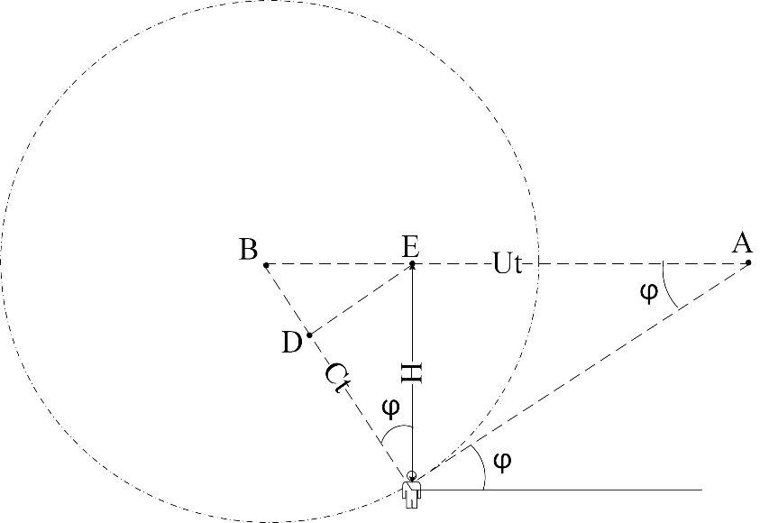***Решение.** Так как самолёт сверхзвуковой, то в процессе полёта, в каждый момент времени, он опережает создаваемые им звуковые волны, в результате звуковые волны образуют фронт в форме конуса. При этом, если самолёт будет лететь с постоянной скоростью, то угол при вершине конуса Маха так же будет постоянным. Рисунок справа иллюстрирует происходящее в задаче. В точке А – самолёт, а линия, соединяющая школьника и самолёт – линия направления зрения школьника, в тот момент, когда он впервые слышит звук самолёта, эта же линия является одной из образующих конуса Маха. Образующие конуса распространяются со скоростью звука перпендикулярно самим себе. Как видно из геометрии задачи, синус угла $φ$ является отношением скорости звука к скорости самолёта, тогда скорость самолёта:

$$u=\frac{c}{\sin{φ}}=680\frac{м}{с}.$$

Когда самолёт находился строго над головой школьника, в точке Е, то образующая конуса Маха, которая через $τ$ =3 сек достигнет школьника содержала в себе отрезок DE, параллельный отрезку, соединяющему самолёт в точке А и школьника. Таким образом, отрезок D-школьник равный по величине $cτ$ также равен $H\cos{φ}$, откуда получаем, что $H=\frac{cτ}{cos⁡φ}≈1178 м.$

***Примерная разбалловка***

|  |  |  |  |
| --- | --- | --- | --- |
|  | **Этапы решения** | **Уравнения, условия** | **Баллы** |
| 1 | Верное представление о форме и распространении фронта сверхзвукового самолёта |  | 3 |
| 2 | Связь между углом при вершине конуса Маха и скоростью самолёта | $$u=\frac{c}{\sin{φ}}$$ | 3 |
| 3 | Верное нахождение из геометрических соображений высоты, на которой летит самолёт | $$H=\frac{cτ}{cos⁡φ}≈1178 м$$ | 4 |

**Задача 4.** Одним из наиболее распространённых методов определения динамической вязкости жидкости является метод Стокса. Суть метода заключается в том, что если шарик, плотность которого выше, чем плотность исследуемой жидкости, бросить в сосуд с исследуемой жидкостью, то он будет в ней падать. Причём шарик довольно быстро войдет в режим равномерного прямолинейного падения из-за наличия возрастающей вместе со скоростью силы вязкого трения. Если скорость движения шарика невелика и его размеры малы по сравнению с расстояниями от него до стенок сосуда, то силу вязкого трения шарика о жидкость можно определить по закону Стокса: ${\vec{F}}_{с}=-6πηR\vec{v}$, где $F$– сила трения, $π$– число «пи», $R$– радиус шарика, $η$– коэффициент динамической вязкости и $v$– скорость шарика.

В данной задаче Вам предлагается, используя закон Стокса и представленные в таблице экспериментальные данные, определить динамическую вязкость глицерина. В таблице содержатся измерения времени прохождения одного и того же участка длины $l=1 м$ внутри столба с глицерином свинцовыми дробинками разных диаметров. По $6$ измерений на каждое значение диаметра. Плотность свинца $ρ_{с}=11,35 г/{см}^{3}$, плотность глицерина $ρ_{г}=1,26 г/{см}^{3}$.

***Примечание:*** Объём шара можно найти по формуле: $V_{ш}=\frac{4}{3}πR^{3}$.

**Ответ. $η=1.0±0.1 Па∙с$**

**Решение.** Запишем условие установившейся скорости падения шарика в глицерине:

$$mg-F_{арх}+F_{стокс}=0,$$

$$ρ_{с}Vg-ρ_{г}Vg-6πηRv=0⟹η=\frac{{(ρ}_{с}-ρ_{г})gd^{2}}{18v}$$

Теперь можем использовать выражение выше для вычисления вязкости. Важной часть задачи является демонстрация участником умения работать с данными. Так как у участников в доступе есть калькуляторы, то здесь можно ожидать от них расчёта средних величин по шести измерениям для каждого диаметра. Затем расчет для каждого из диаметров среднеквадратичного отклонения измерений, возможно, участник посчитает нужным отбросить часть данных как выбросы. Эти и другие разумные мероприятия легко позволят добиться точности в $10\%$ и выше.

***Примерная разбалловка***

|  |  |  |  |
| --- | --- | --- | --- |
|  | **Этапы решения** | **Уравнения, условия** | **Баллы** |
| 1 | Запись условия постоянства скорости | $$mg-F_{арх}+F_{стокс}=0$$ | 2 |
| 2 | Получение расчётной формулы для вязкости | $$η=\frac{{(ρ}_{с}-ρ_{г})gd^{2}}{18v}$$ | 2 |
| 3 | Расчёт средних значений времени падения для каждого из диаметров |  | 2 |
| 4 | Расчёт среднеквадратичного отклонения (как альтернатива, возможен, средний модуль отклонения) от среднего |  | 2 |
| 5 | Другие мероприятия направленные на повышение точности (отбор выбросов, среднее значение вязкости по четырём диаметрам и пр.) |  | 1 |
| 6 | Попадание в ворота | $$η=1.0±0.1 Па∙с$$ | 1 |

**Задание 5.** Опоздавший пассажир вбежал на железнодорожную платформу и остановился в расстроенных чувствах, мимо него за время $t_{1}$ прошел предпоследний вагон поезда. Последний вагон прошел мимо пассажира за время $t_{2}$. На какое время пассажир опоздал к отходу поезда? Поезд движется равноускоренно, длина вагонов одинакова.

**Ответ. $t_{опоз}=\frac{2t_{1}t_{2}+{t_{2}}^{2}-{t_{1}}^{2}}{2(t_{1}-t_{2})}$**

**Решение.** За время опоздания принимаем то время, которое поезд двигался до того момента, как пассажир взбежал на платформу. Запишем систему из двух уравнений, каждое на равноускоренный проезд вагона поезда мимо пассажира:

$$\left\{\begin{aligned}at_{o}t_{1}+\frac{a{t_{1}}^{2}}{2}=l \\ a{(t}_{o}{+t}_{1})t_{2}+\frac{a{t_{2}}^{2}}{2}=l\end{aligned}\right.$$

Разделим второе уравнение на первое:

$$\frac{{2(t}_{o}{+t}_{1})t_{2}+{t_{2}}^{2}}{2t_{o}t_{1}+{t_{1}}^{2}}=1$$

И выразим $t_{o}$:

$$\frac{2t_{1}t_{2}+{t_{2}}^{2}-{t_{1}}^{2}}{2(t_{1}-t_{2})}=t_{o}$$

***Примерная разбалловка***

|  |  |  |  |
| --- | --- | --- | --- |
|  | **Этапы решения** | **Уравнения, условия** | **Баллы** |
| 1 | Запись системы из двух уравнений | $$\left\{\begin{aligned}at_{o}t_{1}+\frac{a{t_{1}}^{2}}{2}=l \\ a{(t}_{o}{+t}_{1})t_{2}+\frac{a{t_{2}}^{2}}{2}=l\end{aligned}\right.$$ | 3+3 |
| 2 | Решение системы уравнений |  | 3 |
| 3 | Правильный ответ | $$\frac{2t_{1}t_{2}+{t_{2}}^{2}-{t_{1}}^{2}}{2(t_{1}-t_{2})}=t_{o}$$ | 1 |